**คู่มือในการเขียนหนังสือราชการภายใน (บันทึกข้อความ)**

**หนังสือภายใน** คือ หนังสือติดต่อราชการที่เป็นแบบพิธีการน้อยกว่าหนังสือภายนอก ใช้ติดต่อภายในกระทรวง ทบวง กรม หรือจังหวัดเดียวกัน **ใช้กระดาษบันทึกข้อความ**

**วิธีพิมพ์บันทึกข้อความ**  ในโปรแกรมการพิมพ์ในเครื่องคอมพิวเตอร์การพิมพ์บันทึกข้อความสามารถพิมพ์ได้ ๒ แบบ คือ

⮚ แบบ ๓ ย่อหน้า

⮚ แบบองค์ ๕

**แบบที่ 1 การพิมพ์บันทึกข้อความ แบบ ๓ ย่อหน้า**

๑. **ตั้งหน้ากระดาษ** **กั้นหน้า ๓ เซนติเมตร กั้นหลัง ๒ เซนติเมตร**

๒. **ขนาดตัวครุฑ** **๑.๕ เซนติเมตร** โดยวางตัวครุฑห่างจากขอบกระดาษประมาณ ๑.๕ เซนติเมตร

๓. คำว่า “**บันทึกข้อความ”** พิมพ์ด้วยอักษรตัวหนาขนาด **๒๙ พอยท์** แล**ะ**ปรับค่าระยะบรรทัดจาก

๑ เท่าเป็นค่าแน่นอน (Exactly) ๓๕ พอยท์

๔. **ชั้นความลับ** (ถ้ามี) ให้ปั๊มตรงกึ่งกลางด้านบนและด้านล่างของบันทึกข้อความ โดยใช้หมึกสีแดง

๕**. ชั้นความเร็ว** (ถ้ามี) ให้ปั๊มระหว่าง ครุฑ กับ บันทึกข้อความ โดยใช้หมึกสีแดง

๖.คำว่า “**ส่วนราชการ”** พิมพ์อักษรตัวหนาขนาด **๒๐ พอยท์** สำหรับชื่อส่วนราชการให้ลงชื่อหน่วยงานเจ้าของเรื่อง หรือหน่วยงานที่ออกหนังสือ/ โทรศัพท์ พร้อมด้วยไปรษณีย์อิเล็กทรอนิกส์ของส่วนราชการเจ้าของเรื่อง โดยพิมพ์ด้วยอักษรขนาด ๑๖ พอยท์

๗.คำว่า “**ที่”** พิมพ์อักษรตัวหนาขนาด **๒๐ พอยท์** โดยลงรหัสตัวพยัญชนะและเลขประจำของเจ้าของเรื่อง ด้วยอักษรขนาด ๑๖ พอยท์

๘. คำว่า “**วันที่”** พิมพ์อักษรตัวหนาขนาด **๒๐ พอยท์** โดยลงตัวเลขของวันที่ ชื่อเต็มของเดือน และตัวเลขปีพุทธศักราชที่ออกหนังสือ ด้วยอักษรขนาด ๑๖ พอยท์

๙. คำว่า “**เรื่อง”** พิมพ์อักษรตัวหนาขนาด **๒๐ พอยท์**  โดยลงเรื่องย่อที่เป็นใจความสั้นที่สุดของหนังสือฉบับนั้น ในกรณีที่เป็นหนังสือต่อเนื่อง ให้ลงเรื่องของหนังสือฉบับเดิม ด้วยอักษรขนาด ๑๖ พอยท์

๑๐. พิมพ์ “**คำขึ้นต้น”** ให้มีระยะบรรทัดห่างจากเรื่องเท่ากับระยะบรรทัดปกติ และเพิ่มค่าก่อนหน้าอีก๖ พอยท์ (1Enter + Before 6 pt) การพิมพ์คำขึ้นต้นให้ใช้ตามฐานะของผู้รับหนังสือ

๑๑. พิมพ์ **ข้อความภาคเหตุ ภาคความประสงค์ และภาคสรุป** โดยพิมพ์สาระสำคัญของเรื่องให้ชัดเจนและเข้าใจง่าย ให้มีระยะบรรทัดปกติ และเพิ่มค่าก่อนหน้าอีก ๖ พอยต์ (1 Enter + Before 6pt) และมีระยะย่อหน้าตามค่าไม้บรรทัดระยะการพิมพ์ เท่ากับ ๒.๕ เซนติเมตร (2 Tab)

๑๒.ลงชื่อ **พิมพ์ชื่อเต็มของเจ้าของลายมือชื่อ** พร้อมกับตำแหน่งของเจ้าของลายมือชื่อไว้ใต้ลายมือชื่อโดยเว้นระยะบรรทัดการพิมพ์ ๓ บรรทัด (4 Enter)

สำหรับจำนวนบรรทัดในการพิมพ์หนังสือราชการในแต่ละหน้าให้เป็นไปตามความเหมาะสมกับจำนวนข้อความ และความสวยงาม

🟑 **หมายเหตุ** ส่วนหัวของแบบกระดาษบันทึกข้อความจะต้องใช้จุดไข่ปลาแสดงเส้นบรรทัดที่เป็นช่องว่าง

หลังคำว่า ส่วนราชการ... ที่.... วันที่.... เรื่อง..... **ทั้งนี้บันทึกข้อความไม่ต้องมีคำลงท้าย**

หากกรณีที่มีความจำเป็น อาจปรับการพิมพ์หนังสือราชการให้แตกต่างได้ตามความเหมาะสม

โดยให้คำนึงถึงความสวยงามและรูปแบบของหนังสือราชการเป็นสำคัญ

**(ดูตัวอย่างหน้าถัดไป)**

  **บันทึกข้อความ**

**ส่วนราชการ** (เคาะ 3) ก่อนพิมพ์ส่วนราชการ โทร....

**ที่** (เคาะ 2) นร ๐๑๐๔/ **วันที่** (เคาะ 3) ก่อนพิมพ์วันที่

**เรื่อง** (เคาะ 3) กกกกกกกกกกกกกกกกกกกกกกกกกกกกก

**เรียน** (เคาะ 3) กกกกกกกกกกกกกกกกกกกกกกกกกกกกกก

ภาคเหตุ กกกกกกกกกกกกกกกกกกกกกกกกกกกกกกกกกกกกกกกกกกกกกกกกกกกกกกกกกกกกกกกกกกกกกกกกกกกกกกกกกกกกกกกกกกกกกกกกกกกกกกกกกกกกกกกกกกกกกกกกกกกกกกกกกกกกกกกกกกกกกกกกกกกกกกกกกกกกกกกกกกกกกกกกกกกกกกกกกกกกกกกกกกกกกกกกกกกกกกกกกกกกกกกกกกกกกกกกกกกกกกกกกกกกกกกกกกกกกกกกกกกกกกกกกกกกกกกกกกกกกกก

ภาคความประสงค์ กกกกกกกกกกกกกกกกกกกกกกกกกกกกกกกกกกกกกกกกกกกกกกกกกกกกกกกกกกกกกกกกกกกกกกกกกกกกกกกกกกกกกกกกกกกกกกกกกกกกกกกกกกกกกกกกกกกกกกกกกกกกกกกกกกกกกกกกกกกกกกกกกกกกกกกกกกกกกกกกกกกกกกกกกกกกกกกกกกกกกกกกกกกกกกกกกกกกกกกกกกกกกกกกกกกกกกกกกกกกกกกกกกกกกกกก

ภาคสรุป กกกกกกกกกกกกกกกกกกกกกกกกกกกกกกกกกกกกกกกกกกกกก

(พิมพ์ชื่อเต็ม)

ตำแหน่ง

**แบบหนังสือภายใน** (แบบ ๓ ย่อหน้า )

**ครุฑห่างจากขอบกระดาษประมาณ**

**๑.๕ ซ.ม.**

**ชั้นความลับ (ถ้ามี)**



**อักษรตัวหนาขนาด ๒๙ พอยท์ และปรับค่าระยะบรรทัด ๑ เท่าเป็นค่าแน่นอน ๓๕ พอยท์**

**ขนาดครุฑ**

**สูง ๑.๕ ซ.ม.**

**บันทึกข้อความ**

**ชั้นความเร็ว**

**(ถ้ามี)**

**ส่วนราชการ** .......................................................................................................................................................

**ที่**...................................................................................... **วันที่**...........................................................................

**เรื่อง**...........................................................................................................................................................................

**1 Enter Before 6 pt**

**เรียน**

**1 Enter Before 6 pt**

**(ย่อหน้า ๒ Tab)** ภาคเหตุ....................................................................................................................................

................................................................................................................................................................................

.................................................................................................................................................................................

**กั้นหลัง**

**๒ ซ.ม.**

**กั้นหน้า**

**๓ ซ.ม.**

.................................................................................................................................................................................

**1 Enter Before 6 pt**

**(ย่อหน้า ๒ Tab)** ภาคความประสงค์....................................................................................................................

.................................................................................................................................................................................

.................................................................................................................................................................................

.................................................................................................................................................................................

**1 Enter Before 6 pt**

**(ย่อหน้า ๒ Tab)** ภาคสรุป....................................................................................................................................

.................................................................................................................................................................................

..................................................................................................................................................................................

**4 Enter**

(ลงชื่อ)...........................................................

(พิมพ์ชื่อเต็ม)

(ตำแหน่ง)

**ชั้นความลับ (ถ้ามี)**

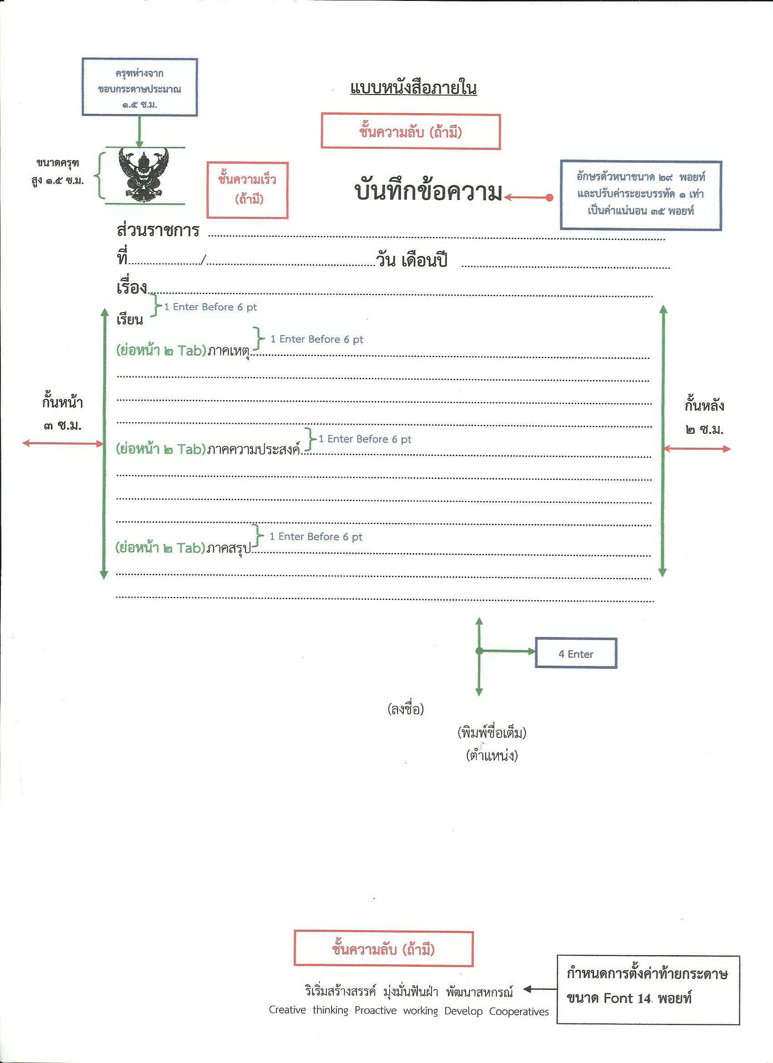

**แบบที่ 2 การพิมพ์บันทึกข้อความ แบบองค์ ๕**

๑. **ตั้งหน้ากระดาษ** **กั้นหน้า ๓ เซนติเมตร กั้นหลัง ๒ เซนติเมตร**

๒. **ขนาดตัวครุฑ** **๑.๕ เซนติเมตร** โดยวางตัวครุฑห่างจากขอบกระดาษประมาณ ๑.๕ เซนติเมตร

๓. คำว่า “**บันทึกข้อความ”** พิมพ์ด้วยอักษรตัวหนาขนาด **๒๙ พอยท์** แล**ะ**ปรับค่าระยะบรรทัดจาก ๑ เท่าเป็นค่าแน่นอน (Exactly) ๓๕ พอยท์

๔. **ชั้นความลับ** (ถ้ามี) ให้ปั๊มตรงกึ่งกลางด้านบนและด้านล่างของบันทึกข้อความ โดยใช้หมึกสีแดง

๕**. ชั้นความเร็ว** (ถ้ามี) ให้ปั๊มระหว่าง ครุฑ กับ บันทึกข้อความ โดยใช้หมึกสีแดง

๖.คำว่า “**ส่วนราชการ”** พิมพ์อักษรตัวหนาขนาด **๒๙ พอยท์** สำหรับชื่อส่วนราชการให้ลงชื่อหน่วยงานเจ้าของเรื่อง หรือหน่วยงานที่ออกหนังสือ/ โทรศัพท์ พร้อมด้วยไปรษณีย์อิเล็กทรอนิกส์ของส่วนราชการเจ้าของเรื่อง โดยพิมพ์ด้วยอักษรขนาด ๑๖ พอยท์

๗.คำว่า “**ที่”** พิมพ์อักษรตัวหนาขนาด **๒๙ พอยท์** โดยลงรหัสตัวพยัญชนะและเลขประจำของเจ้าของเรื่อง ด้วยอักษรขนาด ๑๖ พอยท์

๘. คำว่า “**วันที่”** พิมพ์อักษรตัวหนาขนาด **๒๙ พอยท์** โดยลงตัวเลขของวันที่ ชื่อเต็มของเดือน และตัวเลขปีพุทธศักราชที่ออกหนังสือ ด้วยอักษรขนาด ๑๖ พอยท์

๙. คำว่า “**เรื่อง”** พิมพ์อักษรตัวหนาขนาด **๒๙ พอยท์**  โดยลงเรื่องย่อที่เป็นใจความสั้นที่สุดของหนังสือฉบับนั้น ในกรณีที่เป็นหนังสือต่อเนื่อง ให้ลงเรื่องของหนังสือฉบับเดิม ด้วยอักษรขนาด ๑๖ พอยท์

๑๐. พิมพ์ “**คำขึ้นต้น”** ให้มีระยะบรรทัดห่างจากเรื่องเท่ากับระยะบรรทัดปกติ และเพิ่มค่าก่อนหน้าอีก๖ พอยท์ (1Enter + Before 6 pt) การพิมพ์คำขึ้นต้นให้ใช้ตามฐานะของผู้รับหนังสือ

๑๑. **พิมพ์ย่อหน้าแรก** “**๑. เรื่องเดิม”** **”** ให้มีระยะบรรทัดปกติ และเพิ่มค่าก่อนหน้าอีก ๖ พอยต์ (1 Enter + Before 6pt) และพิมพ์ **“๒. ข้อเท็จจริง**” “**๓. กฎหมาย ระเบียบที่เกี่ยวข้อง”**  “**๔.ข้อพิจารณา**”

“**๕. ข้อเสนอแนะ”** ให้มีระยะบรรทัดปกติ โดยแต่ละหัวข้อให้มีระยะย่อหน้าตามค่าไม้บรรทัดระยะการพิมพ์ เท่ากับ ๒.๕ เซนติเมตร (2 Tab) **และพิมพ์ภาคสรุปโดย** ให้มีระยะบรรทัดปกติ และเพิ่มค่าก่อนหน้าอีก

๖ พอยต์ (1 Enter + Before 6pt)

๑๒. **ลงชื่อ** พิมพ์ชื่อเต็มของเจ้าของลายมือชื่อ พร้อมกับตำแหน่งของเจ้าของลายมือชื่อไว้ใต้ลายมือชื่อโดยเว้นระยะบรรทัดการพิมพ์ ๓ บรรทัด (4 Enter)

สำหรับจำนวนบรรทัดในการพิมพ์หนังสือราชการในแต่ละหน้าให้เป็นไปตามความเหมาะสมกับจำนวนข้อความ และความสวยงาม

🟑 **หมายเหตุ** ส่วนหัวของแบบกระดาษบันทึกข้อความจะต้องใช้จุดไข่ปลาแสดงเส้นบรรทัดที่เป็นช่องว่าง

หลังคำว่า ส่วนราชการ... ที่.... วันที่.... เรื่อง..... **ทั้งนี้บันทึกข้อความไม่ต้องมีคำลงท้าย**

และกรณีที่มีความจำเป็น อาจปรับการพิมพ์หนังสือราชการให้แตกต่างได้ตามความเหมาะสม

โดยให้คำนึงถึงความสวยงามและรูปแบบของหนังสือราชการเป็นสำคัญ

**(ดูตัวอย่างหน้าถัดไป)**

**แบบหนังสือภายใน** (แบบ องค์ ๕)

**ครุฑห่างจากขอบกระดาษประมาณ**

**๑.๕ ซ.ม.**

**ชั้นความลับ (ถ้ามี)**



**อักษรตัวหนาขนาด ๒๙ พอยท์ และปรับค่าระยะบรรทัด ๑ เท่าเป็นค่าแน่นอน ๓๕ พอยท์**

**ขนาดครุฑ**

**สูง ๑.๕ ซ.ม.**

**ชั้นความเร็ว**

**(ถ้ามี)**

**บันทึกข้อความ**

**ส่วนราชการ** .......................................................................................................................................................

**ที่**.............................................................................................**วันที่** .....................................................................

**เรื่อง**.......................................................................................................................................................................

**1 Enter Before 6 pt**

**เรียน**

**1 Enter Before 6 pt**

**(ย่อหน้า ๒ Tab) ๑. เรื่องเดิม**.................................................................................................................................

...................................................................................................................................................................................

...................................................................................................................................................................................

**1 Enter**

**(ย่อหน้า ๒ Tab ๒. ข้อเท็จจริง**.............................................................

...................................................................................................................................................................................

....................................................................................................................................................................................

**1 Enter**

**(ย่อหน้า ๒ Tab)** **๓. กฎหมาย ระเบียบที่เกี่ยวข้อง** ..........................................................................................

...................................................................................................................................................................................

**๒ ซ.ม.**

...................................................................................................................................................................................

**1 Enter**

**กั้นหลัง**

**๒ ซ.ม.**

**กั้นหน้า**

**๓ ซ.ม.**

**(ย่อหน้า ๒ Tab)** **๔. ข้อพิจารณา** ....................................................................................................................

...................................................................................................................................................................................

...................................................................................................................................................................................

**1 Enter**

**(ย่อหน้า ๒ Tab) ๕. ข้อเสนอแนะ** ......................................................................................................................

...................................................................................................................................................................................

..............................................................................................................................................................

**1 Enter Before 6 pt**

**(ย่อหน้า ๒ Tab)** จึงเรียนมาเพื่อ............................................................................................................................

..................................................................................................................................................................................

**4 Enter**

(ลงชื่อ)...............................................................

(พิมพ์ชื่อเต็ม)

(ตำแหน่ง)

**ชั้นความลับ (ถ้ามี)**





**ตัวอย่างหนังสือภายในของคณะศิลปศาสตร์และวิทยาการจัดการ**

**บันทึกข้อความ**

**ส่วนราชการ** คณะศิลปศาสตร์และวิทยาการจัดการ วิทยาเขตสุราษฎร์ธานี โทร. 8874 - 8879

**ที่** มอ 935.1/  **วันที่** 22 ตุลาคม 2558

**เรื่อง**  ขอขยายระยะเวลาการจัดโครงการ Grammar Brain Map

เรียน รองคณบดีฝ่ายประกันคุณภาพและวิเทศสัมพันธ์

ตามบันทึกข้อความที่ มอ 935.1/3961 ลงวันที่ 14 กันยายน 2558 ได้อนุมัติให้จัดโครงการGrammar Brain Map โดยมีระยะเวลาการดำเนินการตั้งแต่วันที่ 16 -30 กันยายน 2558 แต่เนื่องจากช่วงระยะเวลาตามที่ได้วางแผนดำเนินการนั้น นักศึกษาติดภาระงานในรายวิชาและอยู่ในช่วงการเตรียมสอบกลางภาค ทำให้ไม่สามารถดำเนินการได้ครบถ้วนตามที่ได้วางแผนไว้

เพื่อให้การดำเนินโครงการเป็นไปอย่างมีประสิทธิภาพ จึงขออนุมัติเปลี่ยนแปลงระยะเวลาการดำเนินการโครงการตั้งแต่วันที่ 16 -30 กันยายน 2558 เป็น วันที่ 16 กันยายน – 30 พฤศจิกายน 2558 ทั้งนี้ โดยไม่มีการเปลี่ยนแปลงงบประมาณตามที่ได้รับอนุมัติ

จึงเรียนมาเพื่อโปรดพิจารณาอนุมัติด้วย จะขอบพระคุณยิ่ง

(นางสาวอัสมา ทรรศนะมีลาภ)

อาจารย์